**Asmisr.asm**

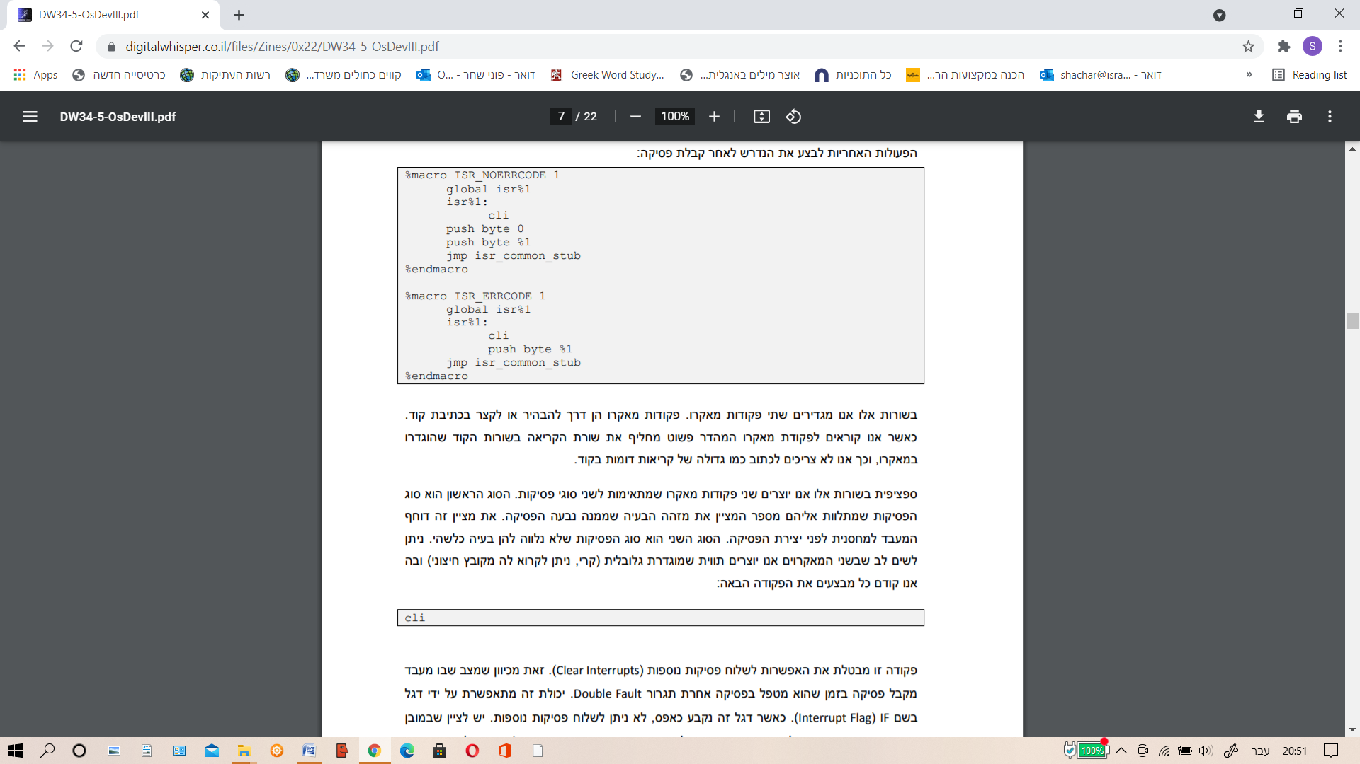

בשורות אלו אנו יוצרים שני פקודות מאקרו שמתאימות לשני סוגי פסיקות. הסוג הראשון הוא סוג הפסיקות שמתלוות אליהם מספר המציין את מזהה הבעיה שממנה נבעה הפסיקה. את מציין זה דוחף המעבד למחסנית לפני יצירת הפסיקה. הסוג השני הוא סוג הפסיקות שלא נלווה להן בעיה כלשהי. ניתן לשים לב שבשני המאקרוים אנו יוצרים תווית שמוגדרת גלובלית (קרי, ניתן לקרוא לה מקובץ חיצוני) ובה אנו קודם כל מבצעים את הפקודה הבאה**: cli** פקודה זו מבטלת את האפשרות לשלוח פסיקות נוספות (Interrupts Clear.).

לאחר מכן אנו דוחפים למחסנית את מספר הפסיקה (ואת המספר 0 במקרים בהם אין מציין שגיאה בכדי לשמור על אחידות של מבנה הנתונים במחסנית) וקופצים לתווית stub_common_isr :

בתווית זו אנו מכינים את הקרקע לקרוא לפונקצית C שבה נוכל לטפל ביתר נוחות בפסיקה

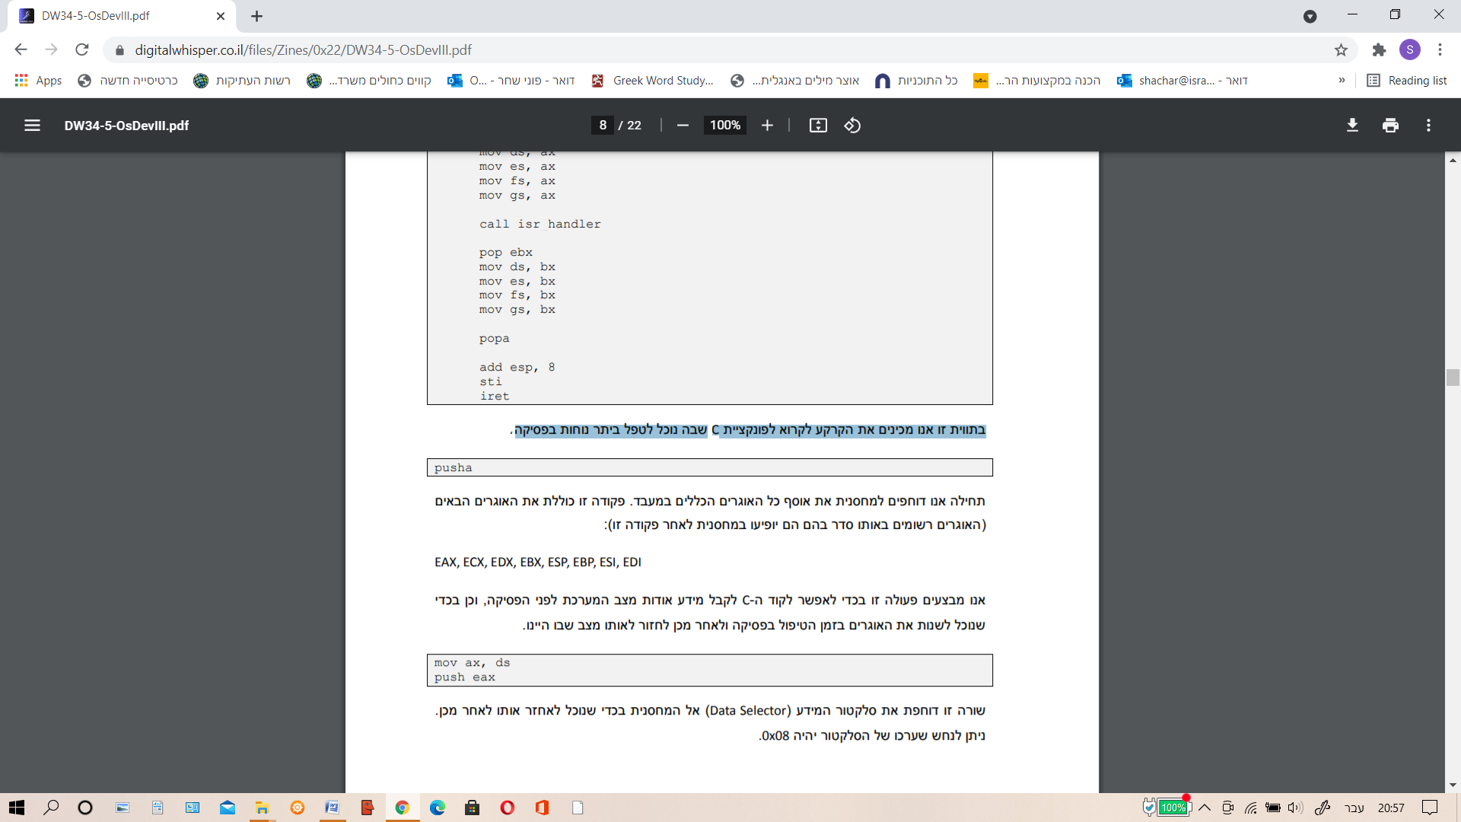

תחילה אנו דוחפים למחסנית את אוסף כל האוגרים הכללים במעבד.

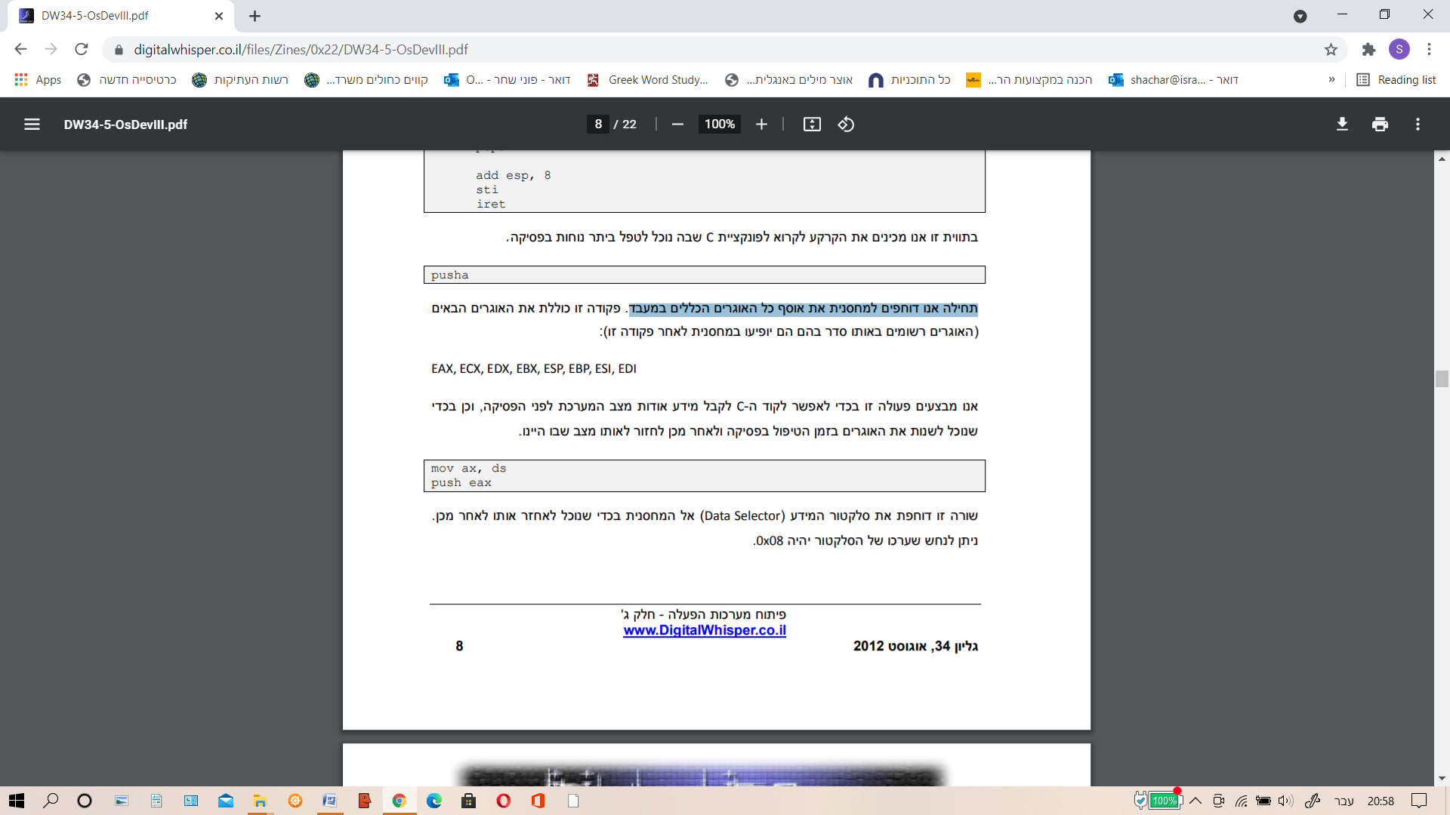

לאחר מכן מתבצעת קריאה לפונקצית ה-C בשם handler_isr בכדי שנוכל לטפל בפסיקה בשפה עילית ולא בשפת סף:

